ЗАДАНИЕ
ДЕМОНСТРАЦИОННОГО ЭКЗАМЕНА
(2025 год)

Код и наименование профессии (специальности) среднего профессионального образования
09.02.07 Информационные системы и программирование
Наименование квалификации (направленности)
Программист
Вид аттестации
Государственная итоговая аттестация
Уровень демонстрационного экзамена
Профильный
Шифр варианта задания
В11_КОД 09.02.07-2-2025-ПУ

Вариант № 11
Модуль № 1:
Разработка, администрирование и защита баз данных
Вид аттестации/уровень ДЭ:
ПА, ГИА ДЭ БУ, ГИА ДЭ ПУ (инвариантная часть)
продолжительность выполнения модуля задания: 0 ч. 55 мин..
Задание:
Компания занимается производством автохимии и готовых наборов для ухода за автомобилем. Для стабильной работы производства и своевременного пополнения запасов требуется система, позволяющая хранить и обрабатывать сведения о сырье и упаковочных материалах в цифровом виде.
Разработать подсистему для работы с материалами, используемыми при выпуске продукции компании, обеспечивающую следующий функционал:
– просмотр списка материалов;
– добавление/редактирование данных о материале;
– просмотр списка поставщиков материала;
– просмотр списка продукции, в производстве которой используется выбранный материал.
На основе описания предметной области необходимо создать базу данных в выбранной СУБД для разрабатываемой системы. Обязательна 3 нормальная форма с обеспечением ссылочной целостности. При разработке базы данных обратить внимание на согласованную схему именования, создать необходимые первичные и внешние ключи.
На данном этапе нет необходимости воспроизводить все сущности предметной области, достаточно создать таблицы, поля с подходящими типами данных и связи, непосредственно относящиеся к разрабатываемой подсистеме, её функционалу и ролевой модели доступа.
Получить ER-диаграмму средствами СУБД: ER-диаграмма должна быть представлена в формате PDF и содержать таблицы, связи между ними, атрибуты и ключи (типами данных на данном этапе можно пренебречь).
Заказчик системы предоставил файлы с данными (с пометкой import в ресурсах) для переноса в новую систему. Необходимо подготовить данные файлов для импорта и загрузить в разработанную базу данных.
Сохранить полученные результаты: создать скрипт БД.
Необходимые приложения:
Приложение 1: Описание предметной области.
Модуль № 2:
Разработка модулей программного обеспечения для компьютерных систем
Вид аттестации/уровень ДЭ:
ПА, ГИА ДЭ БУ, ГИА ДЭ ПУ (инвариантная часть)
продолжительность выполнения модуля задания: 0 ч. 50 мин..
Задание:
Сформировать алгоритм подсистемы для работы с материалами. Разработать алгоритм функции расчета стоимости минимально необходимой партии материала, а также алгоритм определения требуемого количества материала по производственному плану.
Алгоритмы реализовать в виде кода программного продукта средствами любой среды разработки и языка программирования из доступных.
Компоненты системы должны иметь единый согласованный внешний вид, соответствующий руководству по стилю, представленному в Приложении 2. Заголовок окна (страницы) должен соответствовать назначению. Следует установить иконку приложения, если это реализуемо в рамках платформы, и логотип компании на главной форме, из ресурсов.
Оформление кода: идентификаторы должны отражать их назначение и соответствовать соглашению об именовании и стилю CamelCase (для C# и Java), snake_case (для Python) и правилам платформы 1С. Допустимо использование не более одной команды в строке.
Разработать программный модуль для учета материалов. Необходимо реализовать вывод материалов, которые хранятся в базе данных, согласно предоставленному макету:
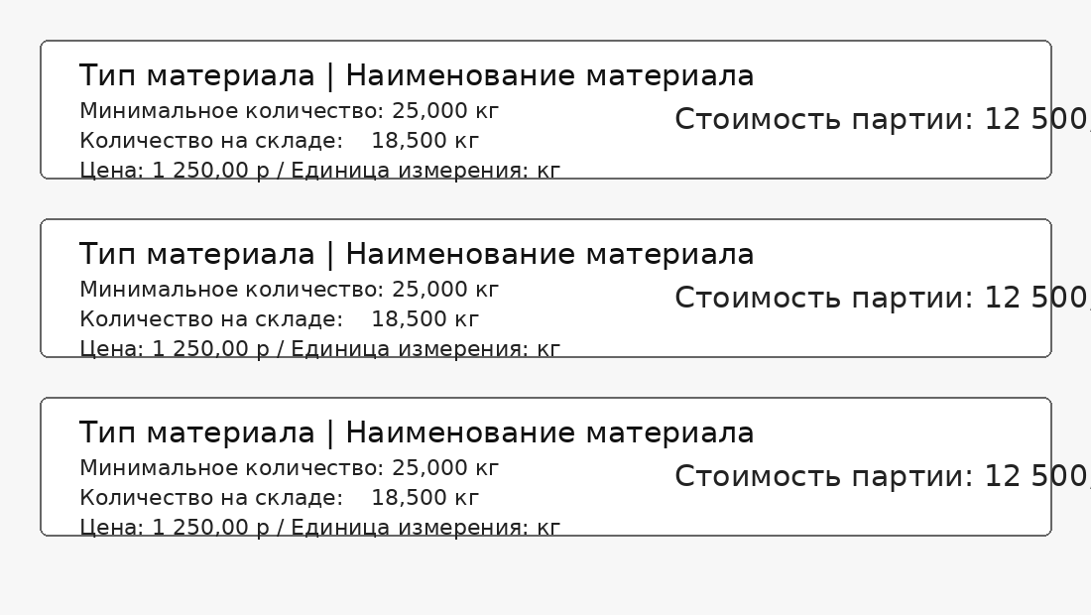
Предусмотреть вывод информации о стоимости минимально необходимой партии материала. Если количество на складе меньше минимального количества материала, необходимо получить разность между этими значениями и рассчитать минимальный объём закупки, кратный количеству материала в упаковке. Стоимость закупки рассчитывается на основе минимального объёма закупки и закупочной цены основного поставщика для выбранного материала.
Требуемое количество материала определяется на основании производственного плана: суммируется расход материала по всем видам продукции, включенным в план выпуска.
Стоимость минимально необходимой партии материала и требуемое количество материала могут включать два знака после запятой. Рассчитанные значения не могут быть отрицательными.
Созданную базу данных подключить к приложению учета материалов, реализующему необходимый функционал. Список материалов на главной форме должен отображать информацию из базы данных.
Выполнить отладку и тестирование модуля для проверки функциональности: приложение должно корректно работать и не должно происходить аварийного завершения работы.
Необходимые приложения:
Приложение 1: Описание предметной области
Приложение 2: Руководство по стилю.
Модуль № 3:
Сопровождение и обслуживание программного обеспечения компьютерных систем
Вид аттестации/уровень ДЭ:
ГИА ДЭ БУ, ГИА ДЭ ПУ (инвариантная часть)
продолжительность выполнения модуля задания: 1 ч. 10 мин..
Задание:
Разработать интерфейс программного модуля для работы с материалами.
Реализовать последовательный пользовательский интерфейс, позволяющий перемещаться между существующими окнами (страницами) в приложении (в том числе обратно, например, с помощью кнопки «Назад»). Обеспечить соответствующий заголовок на каждом окне (странице) приложения.
Реализовать обработку исключительных ситуаций в приложении. Необходимо уведомлять пользователя о совершаемых им ошибках или о запрещенных в рамках задания действиях, предупреждать о неотвратимых операциях. Окна сообщений соответствующих типов (например, ошибка, предупреждение, информация) должны отображаться с соответствующим заголовком и пиктограммой. Текст сообщения должен быть полезным и информативным, содержать полную информацию о совершенных ошибках пользователя и порядок действий для их исправления. Также можно использовать визуальные подсказки для пользователя при вводе данных.
Необходимо использовать комментарии для пояснения неочевидных фрагментов кода. Комментарии должны присутствовать только в местах, которые требуют дополнительного пояснения.
Реализовать функции добавления/редактирования данных о материале в новом окне (странице) – форме для добавления/редактирования материала. Переходы на эту форму должны быть реализованы из главной формы списка материалов: для редактирования – при нажатии на конкретный элемент, для добавления – при нажатии кнопки.
На форме для добавления/редактирования материала должны быть предусмотрены следующие поля: наименование, тип материала (выпадающий список), единица измерения, количество в упаковке, количество на складе, минимальное количество, закупочная цена, основной поставщик.
Цена материала может содержать два знака после запятой и не может быть отрицательной. Минимальное количество материала не может принимать отрицательные значения.
При открытии формы для редактирования все поля выбранного объекта должны быть подгружены в соответствующие поля из базы данных, а таблица заполнена актуальными значениями.
После добавления/редактирования материала данные в окне списка материалов должны быть обновлены.
С учетом требований заказчика необходимо реализовать ролевую модель доступа: пользователь имеет доступ только к просмотру списка материалов и связанных списков; менеджер дополнительно может добавлять и редактировать материалы; администратор управляет пользователями, ролями и справочниками системы.
Необходимые приложения:
Приложение 1: Описание предметной области
Приложение 2: Руководство по стилю.
Модуль № 4:
Осуществление интеграции программных модулей
Вид аттестации/уровень ДЭ:
ГИА ДЭ ПУ (инвариантная часть)
продолжительность выполнения модуля задания: 1 ч. 10 мин..
Задание:
Добавить функционал в систему для работы с материалами согласно требованиям заказчика. Необходимо реализовать вывод списка поставщиков материала с указанием наименования поставщика, его рейтинга, закупочной цены по конкретному материалу и среднего срока поставки в днях.
Реализовать отдельный модуль просмотра продукции, при производстве которой используется рассматриваемый материал, с указанием наименования продукции и количества материала на единицу продукции.
Выполнить интеграцию обоих модулей вывода списков: обеспечить соответствие стилю приложения, единый для системы согласованный внешний вид. Реализовать переход на данные окна (страницы), получить списки для конкретного материала.
С целью обеспечить одинаковый расчет количества продукции, получаемой из заданного количества сырья, необходимо разработать метод.
Метод должен принимать идентификатор типа продукции, идентификатор типа материала, количество используемого сырья – целые числа, параметры продукции (два параметра) – вещественные, положительные числа, а возвращать целое число – количество получаемой продукции, при этом необходимо учитывать возможные потери сырья при производстве.
Метод должен рассчитывать целое количество продукции, получаемой при использовании указанного количества сырья, с учетом возможных потерь. Количество сырья, необходимого на одну единицу продукции, рассчитывается как произведение параметров продукции, умноженное на коэффициент типа продукции. Кроме того, нужно учитывать процент потери сырья в зависимости от его типа: необходимое количество сырья должно быть увеличено с учетом потерь.
Если в качестве параметров метода будут указаны несуществующие типы продукции, материалов или другие неподходящие данные, то метод должен вернуть -1.
Дополнительно реализовать модуль авторизации и разграничения доступа по ролям: действия добавления, редактирования, управления пользователями и справочниками должны быть доступны только пользователям соответствующих ролей.
Необходимо загрузить исходный код метода расчета количества продукции в отдельный репозиторий с названием, совпадающим с названием проекта.
Все практические результаты должны быть переданы путем загрузки файлов на предоставленный репозиторий системы контроля версий.
Практические результаты:
– исходный код приложения (структура с файлами, не архив);
– исполняемые файлы;
– файл скрипта базы данных;
– прочие графические/текстовые файлы.
Результаты работ загружать в рамках выполнения задания модуля.
Необходимые приложения:
Приложение 1: Описание предметной области
Приложение 2: Руководство по стилю.

